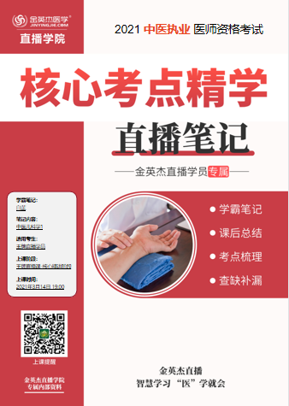

**金英杰直播学院  
中医专业**

**中医儿科学1**

**直播笔记**

**整理教辅:白芷**

**2021年3月14日**

**第一章 儿科学基础**

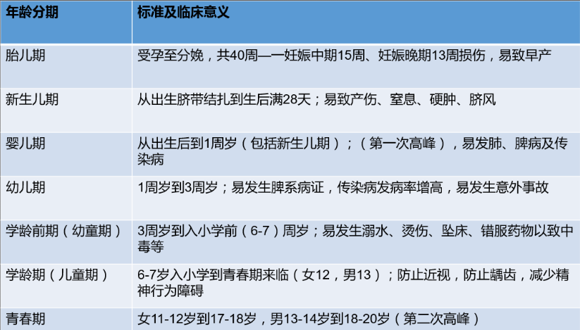

**第二节 小儿生长发育**

考点一 体重

初生: 3kg

1-6个月→ 3+0.7×月龄

7-12个月: 6+0.25×月龄

1岁以上: 8+2×年龄kg

体重增长2个高峰: 前6个月、青春期。

↓15%以上时——营养不良

考点二 身长（高)

出生时身长约为50 cm。

生后第一年增长约25 cm（1周岁:75cm。2周岁:85cm） ;

2岁-12岁: 75+7×年龄

30% ↓：侏儒症、克汀病、营养不良

考点三 囟门测量方法、闭合时间及临床意义

1. 前匈在出生后12~18个月闭合。

后囟是顶骨和枕骨之间的三角形间隙，部分小儿出生时就已闭合,未闭合者应在生后2~4个月内闭合。

1. 临床意义:

① 囟门早闭且头围明显小于正常者---头小畸形;

② 囟门迟闭及头围大于正常者，---解颅（脑积水）、佝偻病、先天性甲减等

③ 囟门凹陷（囟陷）—---阴伤液竭之失水或极度消瘦者，

④ 囟门凸出（囟填）---颅内压增高，多见于热炽气营之脑炎、脑膜炎等

4. 头围、胸围

初生 1周岁 2周岁

头围: 33-34 46 48

小提示脑发育不良 大解颅

胸围: 32 44 胸>头

小见于佝偻病及营养不良

(一周岁时，头围和胸围大约相等)

2岁后胸围渐大于头围，胸围=头围+年龄—1

1. 牙齿萌出: 4-10个月（平均6个月)

出牙顺序是先下后上，自前向后依次萌出，唯尖牙例外。

乳牙出齐: 2-2.5岁（20-30个月)

乳牙颗数: 20颗; 恒牙32颗

2岁以内出牙数=月龄一4（或6)

1. 呼吸脉搏 年龄越小 呼吸越快，脉搏越快，血压越低

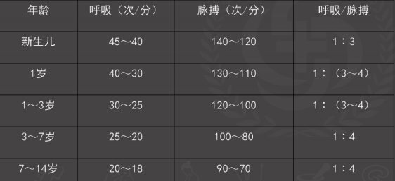7. 血压

收缩压(mmHg) = 80+2X 年龄

舒张压= 收缩压X2/3

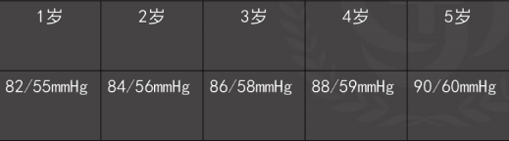

考点八 感知、运动、语言、性格发育特点(助理不考)

运动发育

小儿动作发育遵循一-定的规律，发育顺序是由上向下、由粗到细、由不协调到协调进展的。

”二抬四撑六会坐，七滚八爬周会走”。

**细动作**

新生儿时双手握拳;

3~4个月时可自行玩手，并企图抓东西;

5个月时眼与手的动作取得协调，能有意识地抓取面前的物品;

5~7个月时出现换手与捏、敲等探索性的动作;

9~10个月时可用拇指、食指拾东西;

12~15个月时学会用匙，乱涂画;

18个月时能摆放2~3块方积木;

2岁时会粗略地翻书页;3岁时会穿简单的衣服。

3月玩物7换手，9到1 0月指捏物

**语言发育**

1哭2笑3咿呀，4个月能笑哈哈，

5、6月把单音发，7、8月会叫爸妈，

9到10月说再见，11、12把物念。

**第三节 小儿生理、病因、病理特点**

病因: 1.外感、2.乳食、3.先天、4.情志、5.意外、6.其他因素。

生理特点

1. 脏腑娇嫩，形气未充---稚阴稚阳“肺脾常肾不足”
2. 生机蓬勃，发育迅速----纯阳 生机旺盛，蓬勃发展

病理特点

1. 发病容易，传变迅速---肺脾肾不足
2. 脏气清灵，易趋康复---易虚易实，易寒易热

**第四节 儿科四诊特点**

1. 五色主病

白: 寒证、虚证;

红: 热证;

黄: 脾虚、湿浊;

青紫: 寒证、痛证、瘀证、惊痫;

黑: 寒证、痛证、瘀证、水饮

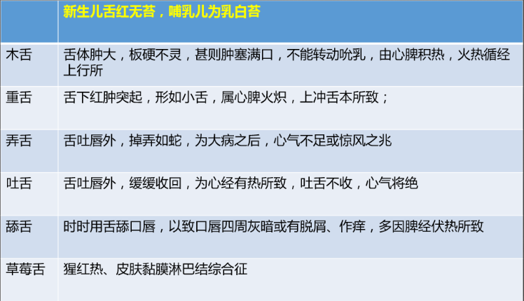5. 辨斑疹

疹: 形小如粟米，高出皮面，压之退色

斑: 大小不一，不高于皮面，压之不退色

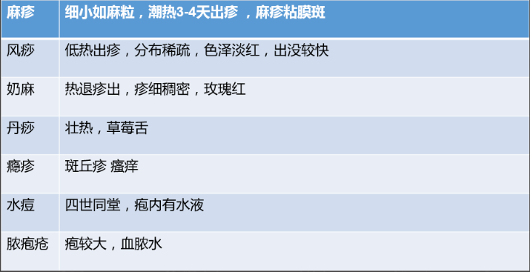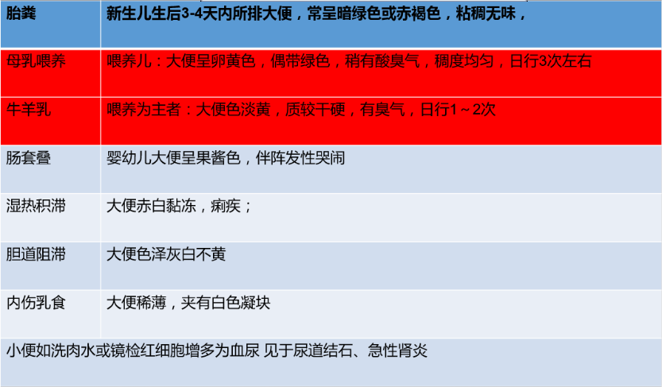7. 察指纹

适用年龄: 三岁以内的小儿淡紫隐隐不显于风关以上

部位: 风关、气关、命关

纹达指尖，称透关射甲

8. 察指纹

浮沉分表里，红紫辨寒热，淡滞定虚实，三关测轻重

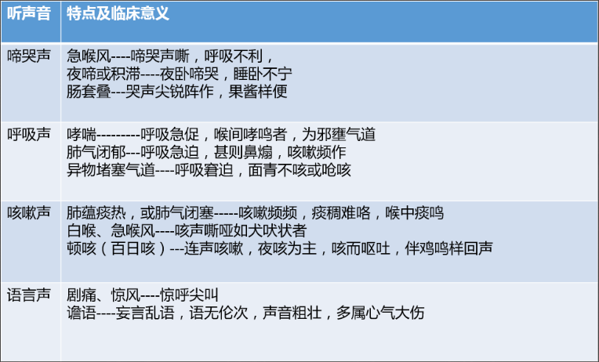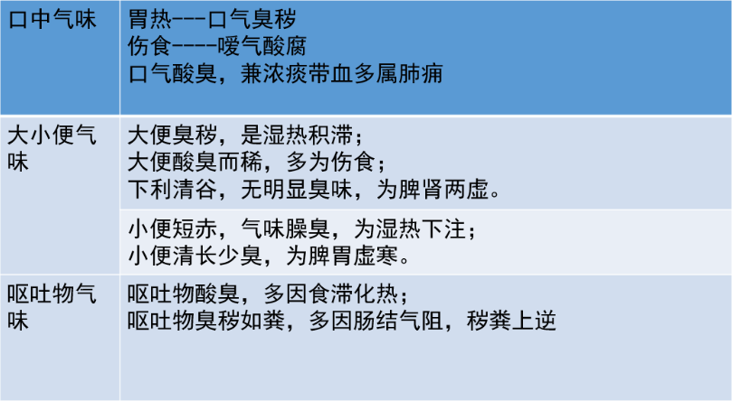考点五 切诊特点及临床意义

1. 脉诊小儿脉象较成人软而稍数，年龄越小，脉搏越快。注意因恐惧、活动、啼哭等影响脉象。一般认为，以成人一息6 ~7至为常度，5至以下为迟，7至以上为数。

三岁以上始诊脉

方法: 一指定三关

小儿基本脉象: 浮、沉、迟、数、有力、无力

浮脉主表证，沉脉主里证

迟脉主寒证，数脉主热证

有力主实证，无力主虚证

**问二便**

若大便酸臭，或如败卵，完谷不化，或腹痛则泻，泻后痛减，多属内伤乳食;

若大便溏薄不化，或先干后溏，次数较多，或食后欲便者，多为脾虚运化失职;

若便泻日久，形瘦脱肛者，多为中气下陷;

便次多而量少，泻下黏冻，或见脓血，并伴里急后重者，多为痢疾。

**按四肢**

四肢厥冷，多属阳虚;

手足心热者，多属阴虚内热或内伤乳食;

高热时四肢厥冷，为热深厥甚;

四肢厥冷，面白唇淡者，多属虛寒;

四肢厥冷，唇舌红赤者，多是真热假寒之象。

**第五节 儿科治法概要**

1. 用药原则

(1) 治疗及时准确

(2) 方药精简灵巧:

(3) 重视先证而治

(4) 注意顾护脾胃

(5) 掌握方药剂量

用药比例:

新生儿—成人1/6; (1/6)

乳婴儿—成人1/3; (2/6)

幼儿—1/2; (3/6)

学龄儿—成人2/3或成人量 (4/6)

小儿汤药服法: 少量频服

**第二章 儿童保健**

**第一节 胎儿期保健 (助理不考)**

养胎护胎的主要内容

1. 饮食调养，嗜好有节
2. 调适寒温，防感外邪
3. 劳逸结合，适当活动
4. 精神内守，调畅情志
5. 避免外伤，节制房事
6. 审慎方药，避其药毒

妊娠禁忌中药主要分为以下3类:

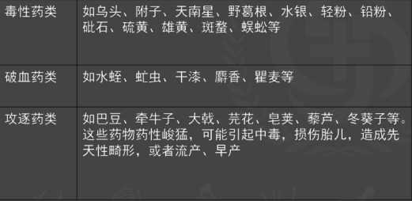

**第二节 婴儿期保健**

1、①新生儿上颚中线和齿龈部位有散在黄色碎米大小隆起颗粒，称为马牙，会自行消失，不需挑刮。②女婴出生后3 -5天，乳房隆起如蚕豆到鸽蛋大小，可在2-3周后消退，不应处理或挤压。③女婴生后5-7天阴道有少量流血，持续1-3天自止者，为假月经，一般不必处理。④新生儿量侧颊部各有一个脂肪隆起，称为螳螂子，有助吮乳，不能挑割。

2. 新生儿护理的主要措施: 拭口洁眼，断脐护脐，洗浴衣着，祛除胎毒

3. (一) 母乳喂养: 大力提倡母乳喂养，生后6个月之内按需喂哺为主

①方法: 正常足月新生儿出生半小时内就可开奶，满月前坚持按需喂哺，随着月龄增长逐渐定时喂养

②断奶: 小儿4-6个月起应逐渐添加辅食，12个月时可以完全断乳

1. 人工喂养: 4个月内不能母乳喂养者
2. 混合喂养:母乳不足者
3. 添加辅食的原则: 由少到多，由稀到稠，由细到粗，由一种到多种，在婴儿消化功能正常时逐步添加。

**第三章 新生儿疾病**

**第一节 胎怯(助理不考)**

胎怯，是指新生儿体重低下，身材矮小，脏腑形气均未充实的一种病证。又称

“胎弱”。体重低于2 500 g为指标，包括早产儿和小于胎龄儿。

病机——先天禀赋不足

病位——肾脾

治疗以补肾培元为基本原则。

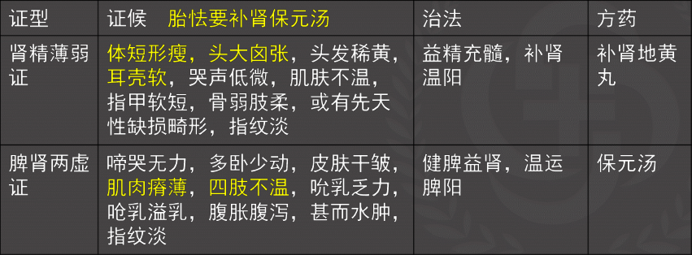

**第二节 硬肿症(助理不考)**

硬肿症多种原因引起的局部甚至全身皮肤和皮下脂肪硬化及水肿，常伴有低体温及多器官功能低下的综合征。

低体温，全身或手足冰凉，体温<35 °C， 严重者<30 C，腋-肛温差由正值变为负值。硬肿对称。

内因是肾阳虚衰，外因是感受寒邪。

病机: 脾肾阳气虚衰、寒凝血瘀。

治则: 温阳散寒、活血化瘀

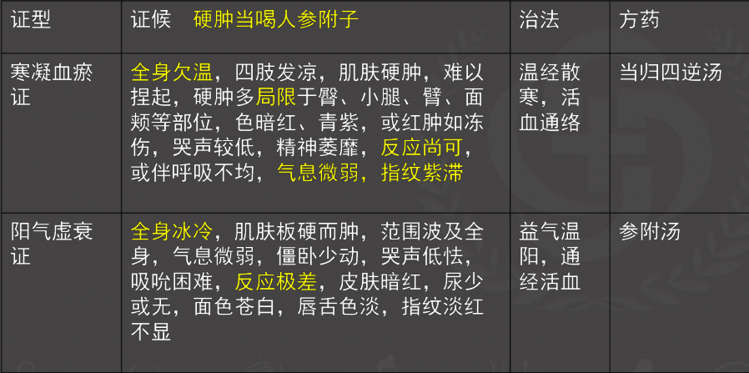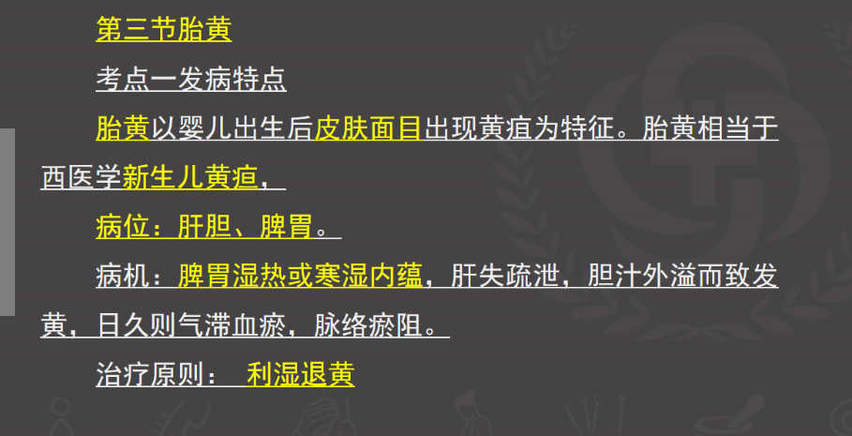**第三节 胎黄**

考点一 发病特点

胎黄以婴儿出生后皮肤面目出现黄疽为特征。胎黄相当于西医学新生儿黄疸

病位: 肝胆、脾胃

病机: 脾胃湿热或寒湿内蕴，肝失疏泄，胆汁外溢而致发黄，且久则气滞血瘀，脉络瘀阻。

治疗原则: 利湿退黄

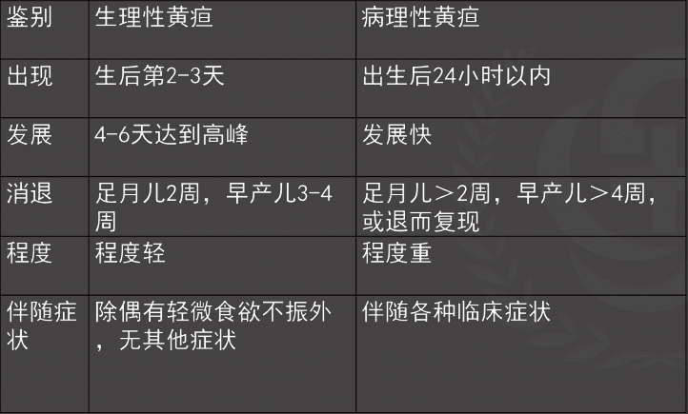鉴别诊断:

1、溶血性黄疸: 生后24小时内出现黄疸并迅速加重，可有贫血及肝脾肿大，重者可见水肿及心力衰竭

2、新生儿感染性黄疸: 表现为黄疸持续不退或2-3周后又出现

3、阻塞性黄疸: 以结合胆红素升高为主;大便颜色渐变浅黄或白陶土色

分型论治-常证

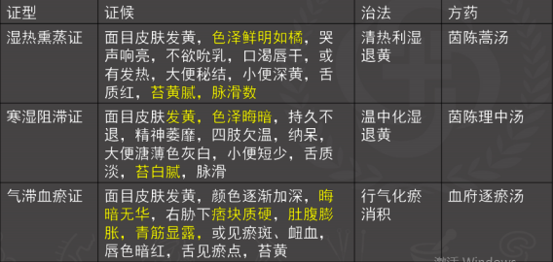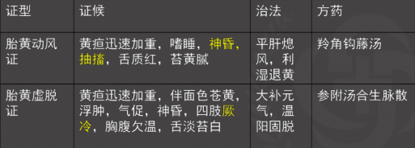

1. 其他疗法:

1. 中药成药: 茵振黄口服液; 2. 药物外治；3. 西医治疗: 光照疗法。

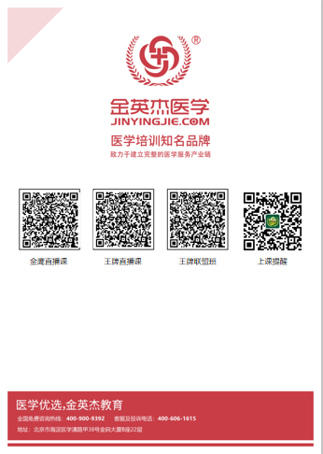

   

**中医金鹰**  **中医王牌重读** **中医王牌退费**  **课表公众号**



**中西医金鹰 中西医王牌重读 中西医王牌退费**